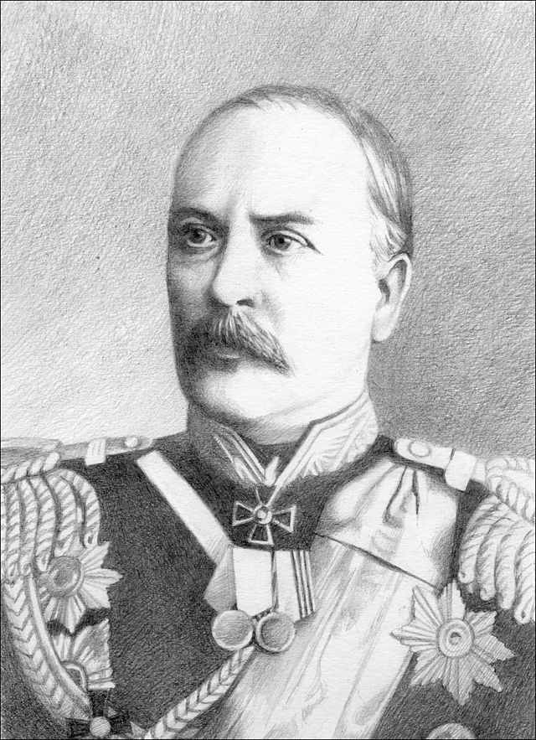

Иероним Иванович Стебницкий (1832—1897)

Иероним Иванович Стебницкий – российский геодезист, начальник Военно-топографического отдела Главного управления Генерального штаба – руководитель Корпуса военных топографов (1885-1896). Член Русского астрономического общества, Русского географического общества, помощник председателя Кавказского отдела. Его фамилия выгравирована на медали «В память 50-летия Корпуса военных топографов» за особые заслуги.
В 1884-1897 годах – председатель комиссии РГО по изучению распределения силы тяжести на территории России.
И.И. Стебницкий возглавлял обширные астрономо-геодезические работы. Принимал участие в проведении триангуляции Северного Кавказа. Во время поездок по Кавказу, в Персию, Турцию и Закаспийский край он производил астрономические определения, составлял топографические карты этих территорий, исследовал отклонения отвесных линий. Результаты этих исследований, сочинение «Об отклонениях отвесной линии притяжением Кавказских гор», было опубликовано в 1870 году и И.И. Стебницкий был избран членом-корреспондентом Петербургской академии наук и награждён, в 1872 году, золотой Константиновской медалью Русского географического общества.
И.И. Стебницкий— автор более 40 научных работ. Важное место в его деятельности занимали картографические труды. Им создан целый ряд карт России, в том числе рельефные карты Кавказа.

